На правах рукописи

Столяров Николай Николаевич

Автоматизированный синтез оптимальных стержневых конструкций типа плоских рам

Специальность 05.23.17 − Строительная механика

АВТОРЕФЕРАТ
диссертации на соискание ученой степени
кандидата технических наук

Санкт-Петербург
2008

Работа выполнена на кафедре «Технологий проектирования зданий и сооружений» ГОУ ВПО «Санкт-Петербургский государственный архитектурно-строительный университет».

Научный руководитель | доктор технических наук, профессор  Темнов Владимир Григорьевич
Официальные оппоненты: | доктор технических наук, профессор  Михайлов Борис Кузьмич
кандидат технических наук
Париков Владимир Иосифович

Ведущая организация − СПбЗНИиПИ.

Защита состоится «06» ноября 2008 года в 14³⁰ часов на заседании диссертационного совета Д 212.223.03 при ГОУ ВПО «Санкт-Петербургский государственный архитектурно-строительный университет» по адресу: 190005 г. Санкт-Петербург, ул. 2-я Красноармейская, д. 4, зал заседаний.
Эл.почта: rector@spice.ru
Факс: (812)316-58-72

С диссертацией можно ознакомиться в библиотеке ГОУ ВПО «Санкт-Петербургский государственный архитектурно-строительный университет».

Автореферат диссертации размещен на официальном сайте ГОУ ВПО «Санкт-Петербургский государственный архитектурно-строительный университет» (www.spbgasu.ru).

Автореферат разослан «02» октября 2008 года.


Ученый секретарь
доктор технических наук Л. Н. Кондратьева

ОБЩАЯ ХАРАКТЕРИСТИКА РАБОТЫ

Актуальность. На сегодняшний день в практике строительства и реконструкции зданий широкое применение получают плоские металлические каркасы. Эта востребованность объясняется технологичностью их изготовления, простотой монтажа и эксплуатации. Одним из определяющих показателей эффективности этих конструкций остается расход материала, который затрачивается на создание элементов и узлов сопряжений. Уменьшить массу материала, определяющего основную долю расходов (50 − 55%) от общей стоимости конструкции, позволяет применение средств САПР в сочетании с бионичесчкими принципами.
При проектировании несущих стальных каркасов требуется учитывать как параметрические так и структурные свойства конструкции, такие как геометрические формы, взаимное расположение элементов, их размеры и тип поперечных сечений, что позволяет эффективно размещать материал в пространстве, а, следовательно, и снизить массу конструкции вцелом
Несмотря на свою актуальность, большая часть работ по проблемам экономии материала в конструкциях посвящена только вопросам параметрического синтеза. Структурному синтезу уделяется внимание, совершенно не сопоставимое с важностью этой задачи в общем цикле проектирования строительных конструкций. Данная проблема связана со сложностью формализации задач структурного синтеза. В большей части они представляют собой нелинейные многоэкстремальные задачи математического программирования, сопряженные с большими трудностями при их решении.
Большинство известных подходов к решению задачи структурного синтеза не предлагают средств для описания необходимых ограничений, что существенно могло бы снизить сложность задачи. Поэтому актуальной является разработка такой модели структурного синтеза, которая позволяет учесть дополнительную информацию о сочетаемости элементов в составе искомого решения.
Ввиду большой размерности и сложности задачи синтеза предлагается применение алгоритмической модели оптимизации рамных конструкций с блочно-иерархическим сочетанием. В данном случае весь процесс синтеза разбивается на совокупность последовательных взаимосвязанных уровней. На каждом уровне синтезируется не объект в целом, а определенные подсистемы и их свойства, требующиеся только на рассматриваемом уровне. Это существенно упрощает решение задачи поскольку на смену простого перебора вариантов приходит целенаправленный поиск глобального экстремума. Такая методика дает наибольший эффект при использовании бионического принципа траекториальных структур.
На основании вышеизложенного можно утверждать, что разработка алгоритмической модели оптимизации конструкций, сочетающей блочно – иерархический подход и бионические принципы является актуальной задачей, при реализации проектирования плоских металлических каркасов.

Цель и задачи работы. Разработка методологии синтеза плоских металлических каркасов оптимальных по массе, на основе бионического принципа траекториальных структур средствами САПР.
Для достижения поставленой цели решались следующие задачи:
− развитие методологии расчета и оптимизации стержневых конструкций на основе теории и метода бионического синтеза конструктивных систем, разработанных Темновым В. Г.;
− моделирование НДС стержневых конструкций по предлагаемой методике;
− разработка математической модели задачи автоматизированного синтеза плоских стержневых систем оптимальных по массе;
− разработка модульной программы для решения задач расчета и оптимизации по предложенному алгоритму.
Научная новизна работы. Разработана алгоритмическая модель оптимизации и расчета стержневых систем на основе бионического принципа траекториального строения, применительно к плоским металлическим каркасам зданий.
Разработан метод применения структурного синтеза к решению задачи минимизации массы конструкций металлических каркасов. Составлены уравнения равновесия для расчета плоских стержневых систем с учетом всех компонентов НДС, в связи с чем появляется возможность при проектировании несущих каркасов учитывать как параметрические, так и структурные свойства конструкции.
Разработана методика сведения нелинейной, невыпуклой задачи синтеза к линейной на основе бионического принципа траекториальных структур (эвристические методы). Сформулирована постановка решения задачи синтеза в три этапа по блочно − иерархическому методу. Установлено, что данная методика распространяется на весь класс стержневых конструкций.
Получены эффективные конструктивные решения для плоских металлических каркасов (плоские портальные рамы), позволяющие снижать массу конструкции до 12%.
Практическое значение работы. Разработана инженерная методика расчета и оптимизации конструкций каркасов, а в целом и их синтеза, исходя из энергетического подхода анализа конструкций.
Алгоритмическая модель расчета оптимизации стержневых конструкций находит применение в научно-исследовательских, проектных и конструкторских организациях при исследовании и проектировании в автоматизированном режиме оптимальных конструкций зданий и сооружений. В работе проанализирована работа плоских каркасов зданий в упругой стадии работы материала, при изменении структуры конструкции.
Выявлено, что традиционное использование расчетных схем конструкций по «шарнирным моделям» ведет к увеличению массы конструкции на 15% и делает возможным применять к данным системам только параметрический синтез. С учетом всех компонентов плоского НДС, появляется возможность при проектировании несущих каркасов конструкций учитывать как параметрические, так и структурные свойства конструкции, такие как геометрические формы, взаимное расположение элементов, их размеры и тип поперечных сечений, что позволяет эффективно размещать материал в пространстве, а, следовательно, и снизить массу конструкции вцелом.
Проведено сравнение результатов синтеза по предложенной методике с вариантными расчетами, выполненными с помощью других программных средств (SCAD, Лира, STARK), что подтверждает целенаправленность метода.
Результаты исследований (алгоритмическая модель) положены в основу разработки программного комплекса для синтеза плоских каркасов зданий.
Внедрение результатов исследований. На основании выполненных исследований разработана модульная программа для синтеза плоских каркасов зданий.
Результаты диссертационной работы, представленные в виде инженерной методики расчета и оптимизации плоских каркасов зданий, приняты к внедрению в ОАО "СПбЗНИиПИ". Конструктивный проект портальных рам, разработанный по предложенной методике, внедрен к применению в ГУП «ТОРГПРОЕКТ».
Предложенная методика также используется при проектировании зданий в проектных и научно-исследовательских институтах.
Апробация работы. Основные положения диссертационной работы доложены и одобрены на 58-й и 60-й Международных научно-технических конференциях молодых ученых, проходивших в Санкт-Петербургском государственном архитектурно-строительном университете в 2005 и 2007 гг, а также на 62-й, 63-й и 64-й научных конференциях профессорско-преподавательского состава Санкт-Петербургского государственного архитектурно-строительного университета 2005, 2006, 2007 гг, а также на Международной научно – практической конференции «Реконструкция Санкт- Петербург 2005», проходившей в Санкт-Петербургском государственном архитектурно-строительном университете в 2005г.
Публикации. Результаты исследований, отражающие основные положения диссертационной работы, изложены в 6 научных публикациях, в том числе одна статья в центральных рецензируемых изданиях, включенных в перечень ВАК РФ.
Структура диссертации. Диссертация состоит из введения, пяти основных глав, выводов, приложений и списка литературы. Объем работы составляет 174 страницы машинописного текста, 77 рисунков и 3 таблицы. Список литературы содержит 171 наименование, из них 138 − на русском языке.
На защиту выносятся:
− алгоритмическая модель оптимизации и расчета стержневых систем на основе бионического принципа траекториального строения, применительно к плоским металлическим каркасам зданий;
− методика сведения нелинейной, невыпуклой задачи синтеза к линейной на основе бионического принципа траекториальных структур;
− модульная программа для решения задачи синтеза плоских каркасов зданий;
− разработанные эффективные конструктивные решения для плоских металлических каркасов (плоские портальные рамы).

ОСНОВНОЕ СОДЕРЖАНИЕ РАБОТЫ

Во введении дан краткий обзор литературных источников по теме диссертации, сформулированы основные задачи исследования, научная новизна, практическая ценность и положения, выносимые на защиту.
На сегодняшний день в проектировании металлоконструкций, в частности при их расчете, в большей мере используют автоматизированные программные комплексы, такие как SCAD, Лира, STARK и другие. Вышеперечисленные программы в своей основе реализуют классические методы расчета конструкций на основе метода конечных элементов (МКЭ).
В разработку методов расчета конструкций внесли большой вклад многие исследователи: И.П. Прокофьев, Б.Н. Жемочкин, П.Л. Пастернак, А.А. Гвоздев, Н.И. Безухов, В.В. Болотин, Л.А. Розин, В.И Плетнев, Б.К. Михайлов, А.М. Масленников, В.Г. Темнов, А.П. Филин, А.Р. Ржаницын, В.И. Париков, Ю.Б. Гольдштейн и др. Как уже говорилось, свое бурное развитие эти методы получили при внедрении матричных методов расчета и МКЭ.
Однако постепенно, анализируя результаты расчетов, стало ясно, что при этом раскрытие статической неопределимости может приводить к серьезным погрешностям в результатах. Проблема состояла в ограничениях на операции с базовыми матрицами податливости или жесткости, от которых зависела точность расчета.
Данная проблема стала разрешаться, в связи с бурным развитием ЭВМ и средств САПР. Энергетический подход, предложенный В.Г. Темновым, устраняет проблему возникновения ошибок при обращении матрицы податливости конечного элемента. В общем виде задача расчета статически неопределимой стержневой конструкции является задачей квадратичного программирования, и только применение мощных математических методов дало возможность качественно решать данную задачу.
С другой стороны оптимизация металлических конструкций занимает одно из ведущих мест в вопросах проектирования конструкций. В разработку основ методов и их приложений внесли большой вклад многие исследователи: И.М. Рабинович, А.И. Богатырев, Н.Д. Сергеев, Д.А. Мацюлявичюс, К.М. Хуберян, А.А. Чирас, В.Г. Темнов, Ю.Б. Гольдштейн, В.И. Париков, А.И. Коршунов, Н.П. Мельников, А.Г. Юрьев, Г.И. Гребенюк, Н.П. Абовский, Э. Мушик, П. Мюллер, П.С. Фишберн, Э.Д. Хог, Дж.С. Арора, Р.Т. Хафтка, Э. Атрек, Г.Н. Вандерплаатс, Л.А. Шмит и др.
В первой главе даются общие сведения о применении каркасов при строительстве зданий. Рассматриваются основные типы и виды металлических каркасов и те конструкции, которые можно к ним отнести.
Представлены бионические аналоги плоских каркасных конструкций, полученные на основе принципа траекториального строения.
В современном строительстве металлические каркасы применяются преимущественно в качестве несущих конструкций в различных по назначению и конструктивной системе зданиях и сооружениях.
На сегодняшний день в России в качестве типовых плоских каркасов нашли распространение следующие рамы типа «Орск», «Канск», «Унитек».
Рамы«Орск»
Здания типа “Орск” представляют собой систему каркаса из плоских рам (изготавливаемых по технологии и на оборудовании немецкой фирмы «Плауэн»), устанавливаемых с шагом 6 метров. Каждая рама работает на один пролет. Многопролетные здания образуются установкой требуемого числа смежных автономных рам, конструктивно не связанных между собой.
Рамы«Канск».
Стальные рамные конструкции из прокатных широкополочных и сварных тонкостенных двутавровых балок, применяются в одноэтажных многопролетных (от одного до пяти пролетов) производственных отапливаемых зданиях, пролетами 18 и 24 м, шагом колонн 6 и 12 м, высотой до нижнего пояса ригеля 4,8 – 10,8 м.
Рамы «Унитек».
Стальные рамные каркасы типа УНИТЕК одноэтажных производственных зданий с применением конструкций из гнутосварных труб, разработаны для применения в отапливаемых и не отапливаемых зданиях без кранов и с мостовыми однобалочными подвесными.

Широкое применение плоских каркасов из плоских рам обусловлено тем, что данные конструкции могут работать не только как плоские системы, но и при объединении их, включаются в пространственную работу. Конструкция покрытия (рис. 1, а) представлена системой типа «Униструт», собранной из отдельных плоских каркасов. Так же каркас больницы (рис. 6, б) в г. Филадельфия (США), разработан с применением плоских каркасных рам, включенных в пространственную работу здания.

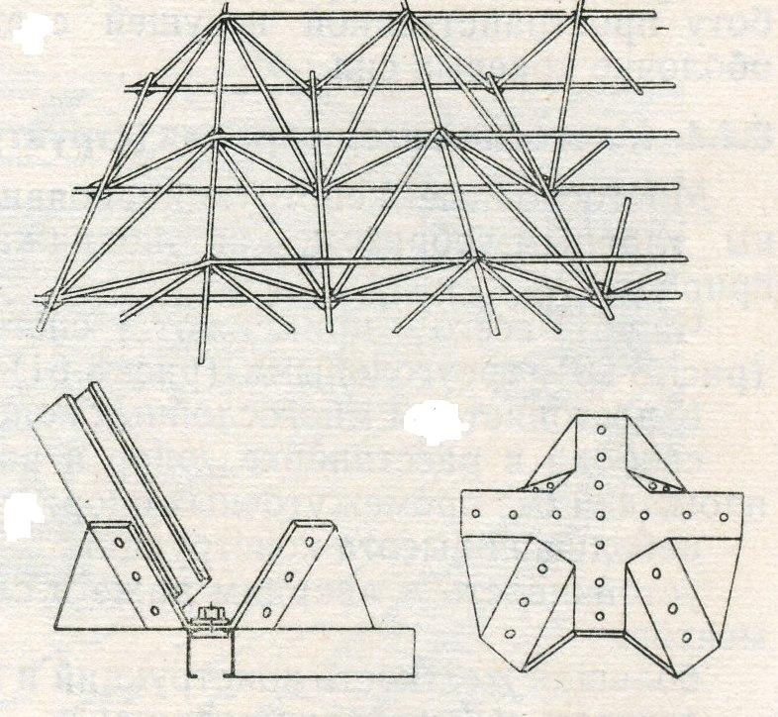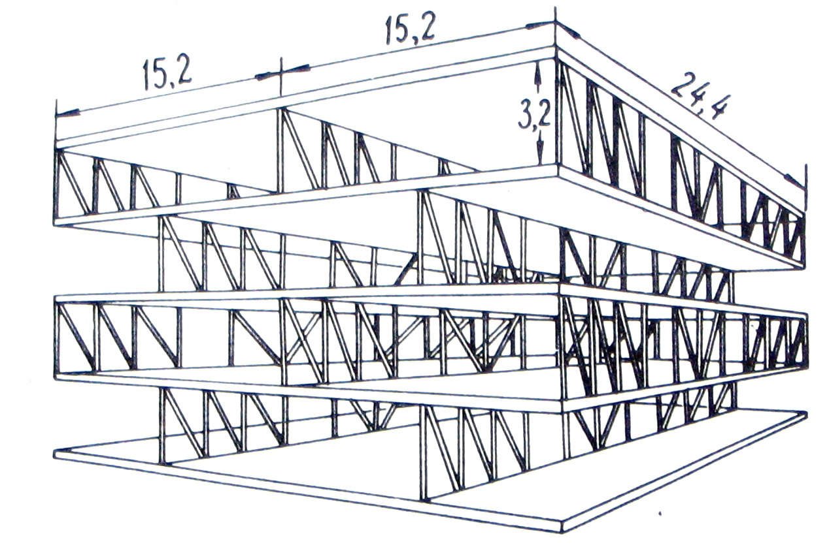
а) б)
Рис. 1. Пространственные системы из плоских каркасов: а – система «Униструт»; б – каркас больницы г. Филадельфия

На основе бионических принципов (принципа траекториального строения стержневых систем) установленных проф. В.Г. Темновым были разработаны плоские рамы бионического типа (рис. 2, а).

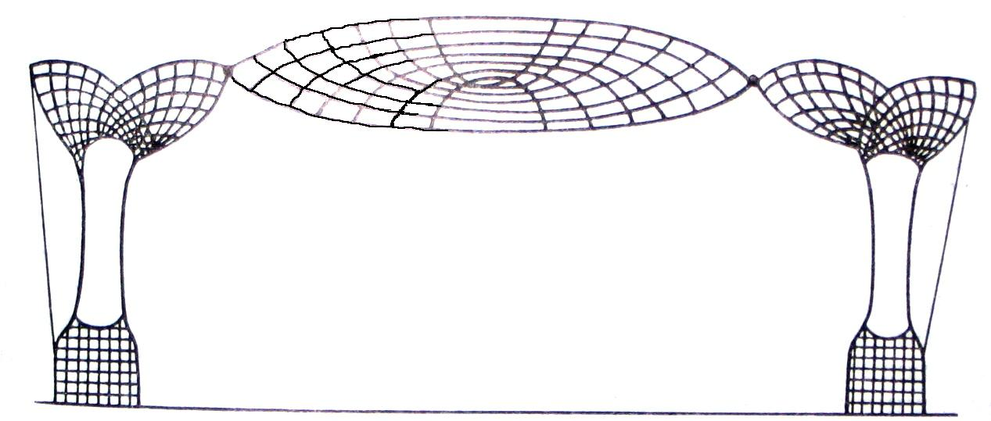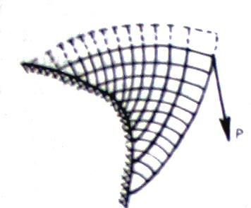
а) б)
Рис. 2. Бионические плоские каркасы: а – траекториальная рама; б – ферма Митчелла

В качестве ригеля данной рамы используются фермы Митчелла (рис. 7, б).

Во второй главе приводиться обзор основных методик расчета статически неопределимых стержневых систем строительных конструкций, приводится применение энергетического подхода к расчету стержневых конструкций. Показаны основные направления развития школ оптимизации в России (СССР) и за рубежом.
В общем виде задача статического расчета упругих стержневых систем является задачей квадратичного программирования. $\begin{aligned}A⋅X=P\text{___}{\text{уравнения}}_{\text{равновесия}} \\ D⋅X=Δ\text{___}{\text{физические}}_{\text{уравнения}} \\ A^{T}⋅R=Δ\text{___}{\text{уравнения}}_{{\text{совместности}}_{\text{деформаций}}}\end{aligned}$ $\begin{aligned}(1) \\ (2) \\ (3)\end{aligned}$
Положим x – неизвестный вектор, а D – известная квадратная, симметричная, положительно-определенная матрица.
Математическая модель задачи:
$f(S)=−(1/2)\left(\text{DS},S\right)+\left(P,W\right)→\text{max}$ (4)
при ограничениях
$∂f{\left(S\right)}/∂S=\text{DS}−\text{AW}=0$. (5)
Из условий совместности деформаций имеем
$S=D^{−1}\text{AW}$ (6)
Подставляя это выражение в функцию цели получаем
$f\left(W\right)=−\left(1/2\right)\left(\left[{\text{AD}}^{−1}A^{Е}\right]W,W\right)+\left(P,W\right)→\text{max}$. (7)
Производная, полученная дифференцированием, 4 приравнивается к нулю
$∂f{\left(W\right)}/∂W={\left({\text{AD}}^{−1}A^{Е}\right)}^{−1}W−P=0$, (8)
определяются перемещения:
$W={\left({\text{AD}}^{−1}A^{Е}\right)}^{−1}P$. (9)
Усилия находим через подстановку в уравнения совместности деформаций: $A^{T}W={\text{DS}}^{T}$ (10)
т. е. $S=D^{−1}A^{Е}{\left({\text{AD}}^{−1}A^{Е}\right)}^{−1}P$ (11)
Как уже отмечалось выше, задача расчета конструкций является только частным случаем или первым приближением задачи синтеза конструкции.
Данной проблемой поиска оптимального веса конструкции занимаются уже давно как отечественные ученые, так и иностранные коллеги. По известным направлениям можно выделить несколько школ занимающихся проблемами оптимизации конструкций: Харьковская, Казанская, Московская, Литовская, Санкт – Петербургская (Ленинградская), Белгородская, Новосибирская и другие направления.
В свою очередь стоит отметить, что основная часть данных публикаций основывается либо на вариантной, либо на параметрической оптимизации. Например, в книге автора Дж.С. Ароры представлен плоский каркас рамного типа (рис. 3, а) и его оптимальные сечения (рис. 3, б).

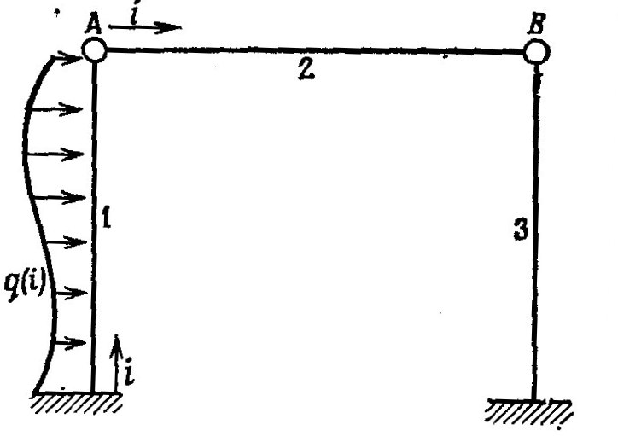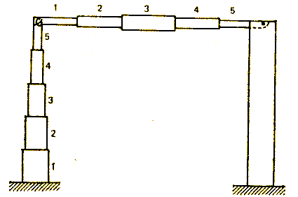
а) б)
Рис. 3. Оптимизация однопролетной рамы каркаса: а – расчетная схема и силовые воздействия; б – оптимальный каркас минимального веса

Аналогично проектируются конструкции, отвечающие распределению моментов в их элементах.
В данном случае как в большинстве остальных мы видим пример параметрической оптимизации – случай, когда мы оперируем только внутренними характеристиками элементов, а не их взаимным расположение в пространстве. Примером поиска структуры стержневого каркаса, может служить оптимизация шарнирной статически неопределимой фермы (рис. 4).
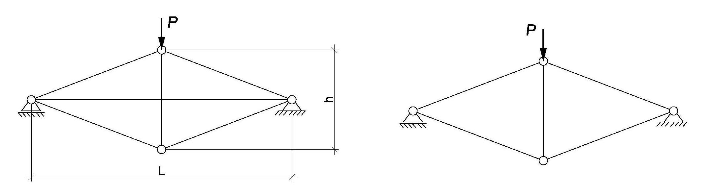
а) б)
Рис. 4. Оптимизация плоского каркаса шарнирно-стержневой системы: а – расчетная схема и силовые воздействия; б – оптимальный каркас минимального веса

Методология же синтеза конструкций представляет собой совокупность параметрической и структурной оптимизации, позволяющей получат не только оптимальную конфигурацию элементов, но и оптимальную структуру конструкции в целом.
В третьей главе рассматриваются основные вопросы оптимизации. Приводиться выбор оптимального метода для реализации задачи структурного синтеза плоских рам.
Задана произвольная упругая стержневая система, имеющая К узлов, соединенных n элементами (рис. 5).

Рис. 5. Плоский каркас в общем виде из n-го количества элементов

Каждый конечный элемент представляет собой прямоугольный призматический стержень. Действие по краям на него соседних элементов заменены соответствующими усилиями.
Рис. 6. Базовый конечный элемент

Условия равновесия для такого элемента (рис. 6) имеют следующий вид:
$$\begin{aligned}\left.М_{\text{xs}1}=M_{\text{xs}}+Q_{\text{ys}}l_{s}; | \right\}\left.Q_{\text{ys}1}=Q_{\text{ys}}; | \right\}\end{aligned}$$
Запишем в векторно – матричной форме математическую модель задачи синтеза плоских стержневых систем оптимальных по массе:
$f\left(F\right)=\left(ω,F\right)→\text{min}$ (12)
при следующих ограничениях
$\begin{matrix}0 & A⋅Х^{\left(j\right)} & +0 & +0 & \\ 0 & {\left[C\right]}^{−1}⋅X^{\left(j\right)} & −ℵ^{\left(j\right)} & +0 & \\ A^{Т}⋅W^{\left(j\right)} & 0 & −ℵ^{\left(j\right)} & +0 & \\ 0 & X^{\left(j\right)} & +0 & −R⋅ψ\left(F\right) & \\ 0 & −X^{\left(j\right)} & +0 & −R⋅ϕ⋅ψ\left(F\right) & \\ W^{\left(j\right)} & +0 & +0 & +0 & \\ −W^{\left(j\right)} & +0 & +0 & +0 & \\ −F & +0 & +0 & +0 & \end{matrix}$$\begin{aligned}\begin{matrix}P^{\left(j\right)}; & & \end{matrix} \\ \begin{matrix}0; & \begin{matrix} & \end{matrix} & \end{matrix} \\ \begin{matrix}0; & \begin{matrix} & \end{matrix} & \end{matrix} \\ \begin{aligned}\left.0; | \right\}\end{aligned} \\ \end{aligned}\begin{matrix}\begin{matrix} & \end{matrix} & \end{matrix}\begin{aligned}\left.Δ^{\left(+\right)}; | \right\}\end{aligned}\begin{matrix}\begin{matrix} & \end{matrix} & \end{matrix}\begin{matrix}d, & \begin{matrix} & \end{matrix} & \end{matrix}$$\begin{matrix}(\text{13}) \\ (\text{14}) \\ (\text{15}) \\ (\text{16}) \\ \\ (\text{17}) \\ \\ (\text{18})\end{matrix}$
где – (12) - теоретическая масса; (13) – условия равновесия; (14) – физические условия (закон Гука); (15) - условия совместности деформаций; (16) – приведенные условия прочности и устойчивости n элементов; (17) – условия жесткости; (18) – конструктивные ограничения.
Здесь Х – (3nх1) – мерный вектор усилий; F – n - мерный вектор площадей сечений элементов; $ω=ρl$- n мерный вектор весовых коэффициентов ($ρ$ - плотность материала; l – длинна элементов); P – заданный (3Kx1) – мерный вектор внешних нагрузок; А – (3Кх3n) – мерная матрица условий статического равновесия; $\left[С\right]={\left[С\right]}_{1},{\left[С\right]}_{2},\text{.}\text{.}\text{.},{\left[С\right]}_{s},\text{.}\text{.}\text{.},{\left[C\right]}_{n}$ - квазидиагональная матрица жесткости n элементов; ${\left[С\right]}_{s}$ – матрица жесткости s – го элемента равная

${\left[C\right]}_{s}=\left[\begin{matrix}\frac{4E_{s}i_{\text{xs}}^{2}⋅F_{s}}{l_{s}} & \frac{−6E_{s}i_{\text{xs}}^{2}⋅F_{s}}{l_{s}^{2}} & 0 \\ \frac{−6E_{s}i_{\text{xs}}^{2}⋅F_{s}}{l_{s}^{2}} & \frac{\text{12}E_{s}i_{\text{xs}}^{2}⋅F_{s}}{l_{s}^{3}} & 0 \\ 0 & 0 & \frac{E_{s}⋅F_{s}}{l_{s}}\end{matrix}\right]$.

Здесь Е – заданный мерный вектор значений модулей упругости; $i_{\text{xs}}$ - заданный n мерный вектор значений радиусов инерции поперечных сечений элементов; $ℵ$ - (3nx1) – мерный вектор деформаций элементов; W – (3Кх1) – мерный вектор узловых перемещений стержневой системы; $Δ^{\left(+\right)}$ - (3Кх1) – мерный вектор допустимых значений узловых перемещений с положительными компонентами; $Δ^{\left(−\right)}$ – (3Кх1) – мерный вектор допустимых значений узловых перемещений с отрицательными компонентами; $R=\left[\begin{matrix}\left[σ\right] \\ \left[τ\right]\end{matrix}\right]$ – заданный 2n мерный вектор предельных нормальных и касательных напряжений элементов; $ϕ$ - n – мерный вектор коэффициентов продольного изгиба; $j=1,2,\text{.}\text{.}\text{.}\text{.},h$ - число загружений стержневой системы; d – минимальная величина площади поперечного сечения.
Функции $ψ\left(F\right)$, входящие в неравенство (16), отражают зависимости моментов инерции, моментов сопротивления, статических моментов от искомых площадей сечения элементов. Целевая функция (12) и ограничения (13), (16) – (18) линейны при фиксированной исходной сетке узлов стержневой системы, а ограничения (14) – нелинейны. В случае задания области возможных расположений узлов стержневой системы нелинейными становятся, целевая функция (12) а также ограничения (13) – (15).
В этом случае решение задачи структурного синтеза и параметрической оптимизации плоских стержневых конструкций рамного типа сводится к последовательному решению трех задач.
Задача.1. Определение силового поля будущей стержневой системы с помощью статического расчета.
Задача статического расчета для упругой конструктивной системы из n элементов в случае одного загружения исходя из энергетического принципа сил
$f\left(x\right)=\left(1/2\right)\left(\left[С\right]ℵ,ℵ\right)→\text{min}$ (19)
при ограничениях
$A\left[C\right]ℵ=P$. (20)
Квадратичная форма (19) представляет собой упругую энергию деформации. Равенство (20) выражает условия равновесия. Математическая модель (19) - (20) задачи расчета упругой стержневой системы представляет собой задачу квадратичного программирования.
При решении задачи 1 методами строительной механики, для составления уравнений равновесия применяется метод вырезания узлов применительно к рамным конструкциям. На рис. 7 представлена рама условно разбитая на элементы, взаимодействующие между собой в узлах.

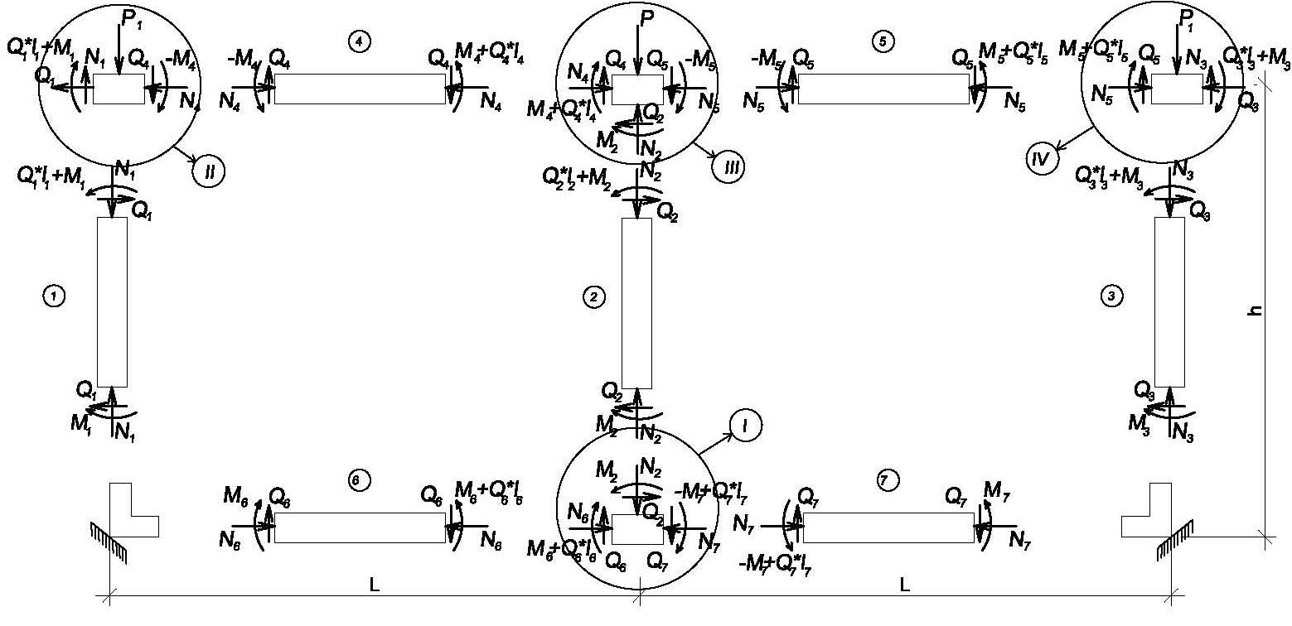
Рис. 7. Система конечных элементов с учетом всех компонентов плоского НДС

Задача 2. Корректировка значений узловых перемещений и деформаций элементов стержневой системы исходя из условий прочности, жесткости и устойчивости.
Математическая модель данной задачи для плоских стержневых конструкций будет иметь следующий вид:
$\text{max}\left(1,λ\right)$ (21)
при ограничениях
$A^{T}⋅\overline{W^{\left(j\right)}}⋅μ^{\left(j\right)}−{\overline{ℵ}}^{\left(j\right)}⋅λ≤0;$ (22)
${\overline{ℵ}}^{\left(о\right)}⋅λ≤\left[\right];$ (23)
${\overline{W}}^{\left(j\right)}⋅μ^{\left(j\right)}≤Δ;$ (24)
$−μ^{\left(j\right)}≤0;$ (25)
$−λ≤0$ $\left(j=\overline{1\text{.}\text{.}h}\right),$ (26)
где $1=\left({1,1}_{2},\text{.}\text{.}\text{.},1_{i},\text{.}\text{.}\text{.},1_{n}\right)$ – сумма вектор n элементов конструктивной системы; $λ=\left(λ_{1},λ_{2},\text{.}\text{.}\text{.},λ_{i},\text{.}\text{.}\text{.},λ_{n}\right)$ - искомый вектор параметров корректировки деформаций элементов; $А^{Т}$ – транспонированная матрица условий статического равновесия; $\overline{W}$ – диагональная матрица узловых перемещений, полученных в результате расчета упругой стержневой системы; $\overline{ℵ}$ – диагональная n – мерная матрица деформаций элементов; $μ$ – искомый вектор параметров корректировки узловых перемещений; $h$ – число внешних загружений.
Задача 3. Минимизация по массе упруго стержневой системы. Решается задача параметрической оптимизации.
Математическая модель задачи 3 может иметь следующий вид:
$f\left(F\right)=\left(ω,F\right)→\text{min}$ (27)
при ограничениях
$А⋅{\overline{S}}^{\left(j\right)}⋅η^{\left(j\right)}=P^{\left(j\right)};$ (28)
$D^{}⋅{\overline{S}}^{\left(j\right)}⋅η^{\left(j\right)}−\left(\overline{ℵ}⋅λ\right)⋅F≤0;$ (29)
$−η^{\left(j\right)}≤0;$ (30)
$−F≤d\text{.}$ (31)
Здесь S – диагональная матрица усилий, полученных в результате расчета упругой стержневой системы (решение задачи 1); $η$ – искомый вектор параметров корректировки усилий в элементах; $D^{}=\left(D_{1}^{},D_{2}^{},\text{.}\text{.}\text{.},D_{s}^{},\text{.}\text{.}\text{.},D_{n}^{}\right)$ – квазидиагональная матрица условий податливости плоской стержневой системы, податливость n элементов без учета площадей их поперечных сечений;
$D_{s}^{}=\left[\begin{matrix}\frac{l}{E⋅r_{х}^{2}} & \frac{l^{2}}{2E⋅r_{х}^{2}} & 0 \\ \frac{l^{2}}{2E⋅r_{х}^{2}} & \left(\frac{l^{3}}{3E⋅r_{х}^{2}}+\frac{l}{G}\right) & 0 \\ 0 & 0 & \frac{l}{E}\end{matrix}\right]$ – матрица условной податливости s-го элемента.
Математическая модель (27) – (31) представляет собой задачу линейного программирования Линейная форма (27) выражает теоретическую массу упругой стержневой системы. Равенство (28) представляет собой линейные уравнения равновесия. Неравенство (30) выражает условия неотрицательности параметров корректировки усилий в элементах, и неравенство (31) отражает ограничение на размеры поперечных сечений элементов.
Решением задачи (27) – (31) заканчивается синтез рамных конструкций, в результате которого находится оптимальная структура (геометрическая схема) и определяются наилучшие значения параметров для неё.
В четвертой главе представлена разработка алгоритмической модели расчета и оптимизации стержневых систем типа плоских рам. Рассматривается реализация предложенной модели расчета и оптимизации на основе модульного программирования.
На основе блок схемы алгоритм синтеза стержневых конструкций разбивается на три модульных блока (рис. 8).

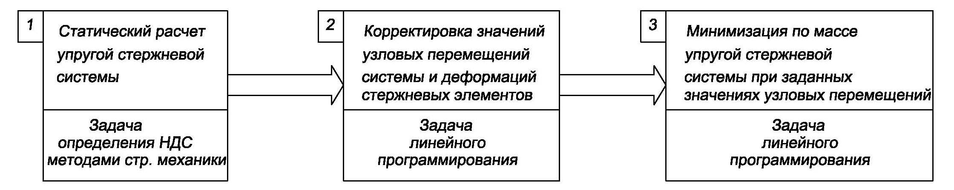
Рис. 8. Блок-схема модульной программы

Модуль 1.
Задача статического расчета может быть реализована в современных математических программных комплексах. К таким программам можно отнести ЛИРА, SCAD, STARK. Данные комплексы разработаны для численного исследования на ЭВМ напряженно-деформированного состояния конструкций и реализуют метод перемещений строительной механики посредством метода конечных элементов (МКЭ). Определение НДС в данных комплексах строиться по следующей схеме:
1. Генерация расчетной схемы.
Расчетная схема представляется в виде идеализированной стержневой системы (рис. 9). Вся система моделируется универсальным стержнем.

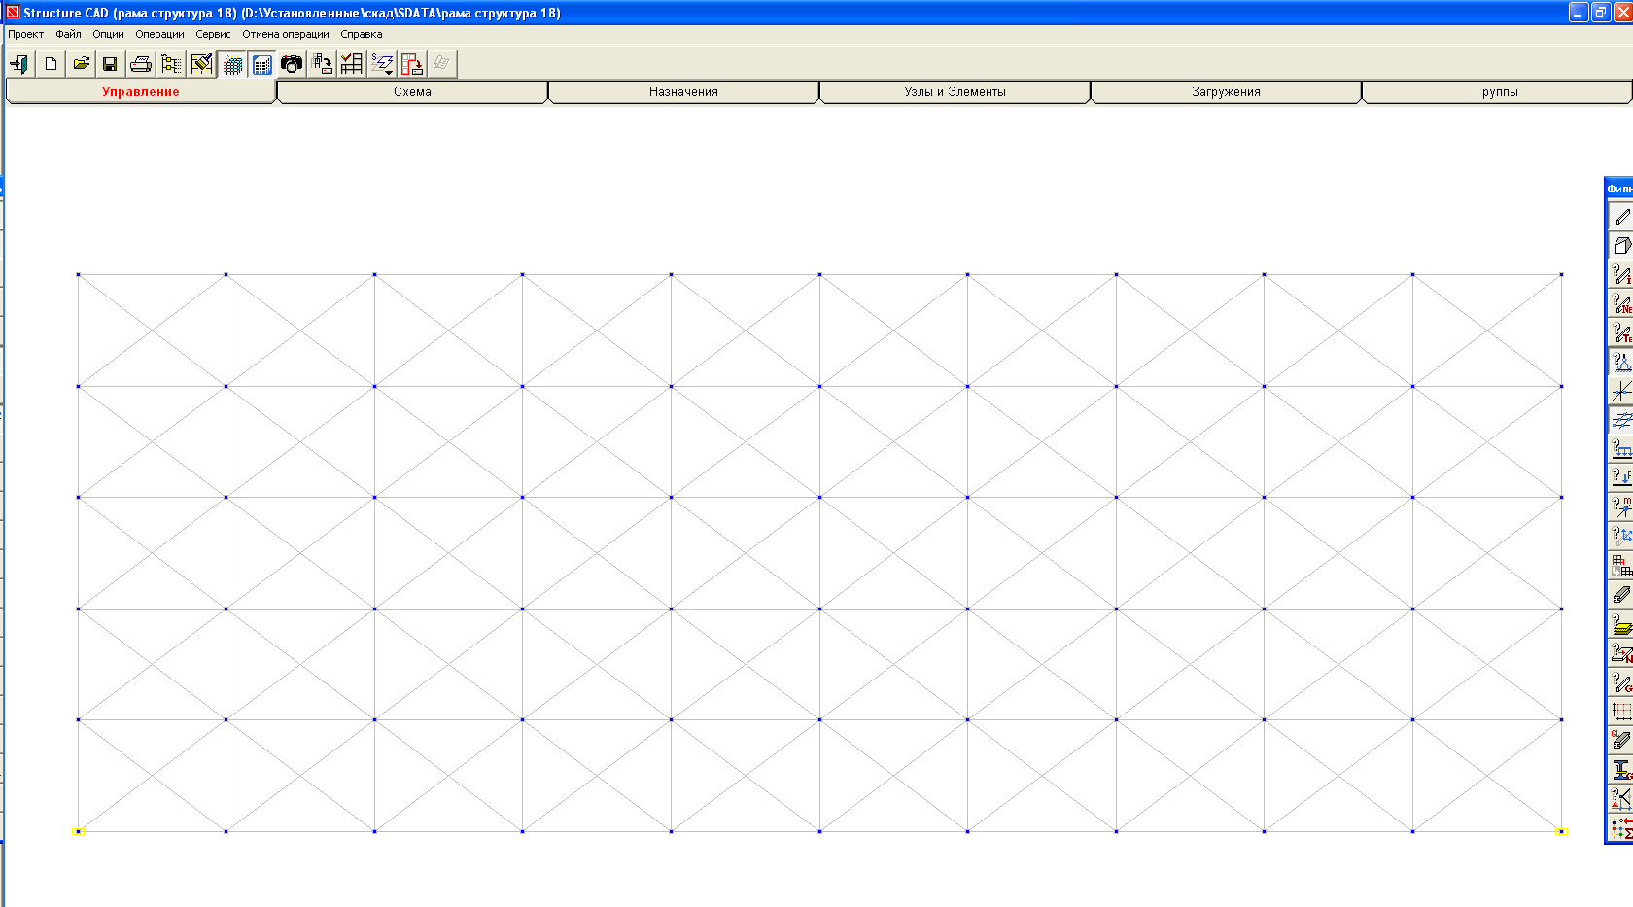
Рис. 9. Генерация расчетной схемы

Далее на систему накладываются граничные условия, и задаться силовые воздействия.
2. Расчет конструкции.
Непосредственно расчет конструкции выполняется энергетическим методом расчета по методу перемещений. Для выполнения операций над матрицами выбирается либо метод Гаусса, либо мультифронтальный метод (рис. 10, а).
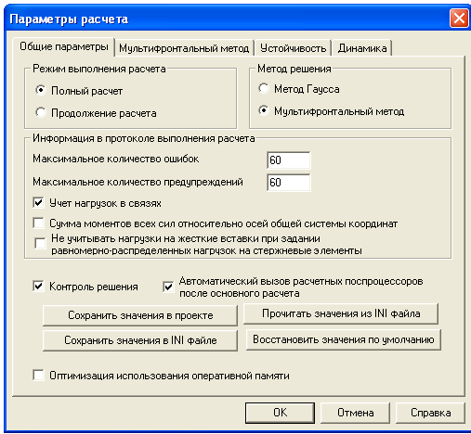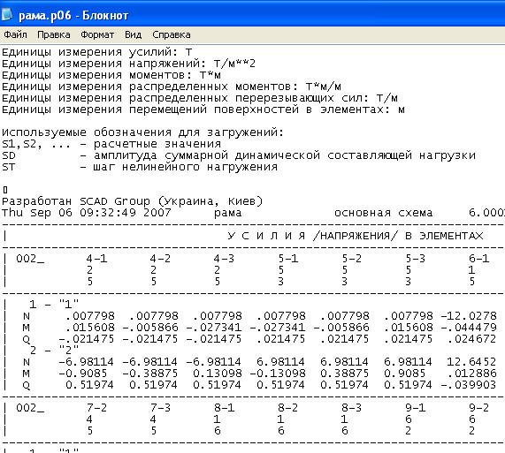
а) б)
Рис. 10. Результаты работы первого модуля: а – окно формирования условий расчета; б – табличные значения усилий и перемещений

3 Анализ результатов
Графический анализ результатов в данном случае неудобен для передачи результатов в следующий блок. Для получения информации используется табличная форма получения информации (рис. 10, б), что позволяет перейти к реализации блока 2.
В свою очередь все данные операции так же выполнялись независимо в таких программах как EXEL, Mathlab, MathCAD и др.
Модуль 2.
Задача корректировки узловых перемещений относится к задачам линейного программирования. Для решения, указанной задачи, применяется «метод последовательного улучшения плана» или «симплексный метод.
Программа Simplex представляет собой оптимизационный алгоритм, применяемый для минимизации (максимизации) произвольной функции за конечное число шагов.

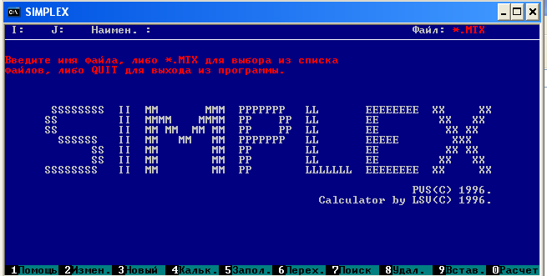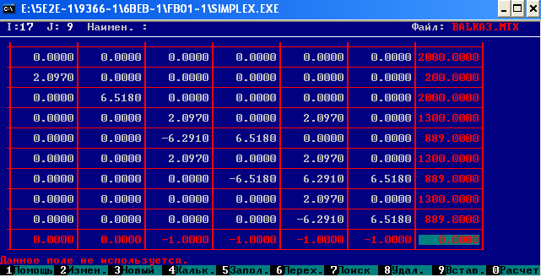
а) б)
Рис. 11. Интерфейс работы программы SIMPLEX: а – общее загрузочное окно программы; б – формирование симплекс матрицы
Общее загрузочное окно программы позволяет, как создавать новые, так и открывать уже созданные проекты (рис. 11, а). Запись информации – целевой функции с наложенными на нее ограничениями представлена в матричном виде (рис. 11, б).
По завершении работы модуля 2. мы получаем новые значения перемещений и деформаций. Данную информацию по аналогии с первым блоком опять же удобно использовать в текстовом редакторе, для использования её в блоке 3.
Модуль 3.
Задача минимизация массы конструкции при скорректированных деформациях системы так же является задачей линейного программирования и реализуется по тем же принципам, что и модуль 2 в программе SIMPLEX. Ограничения на целевую функцию записываются блоками поэлементно (рис. 12, а). Результат работы модуля представляется в текстовом виде (рис. 12, б).

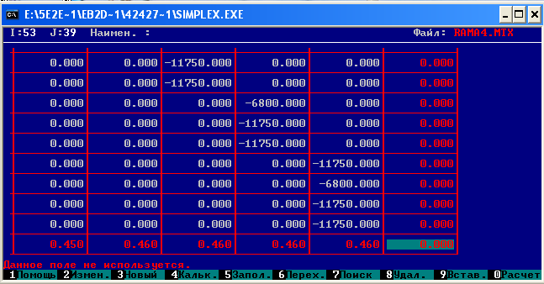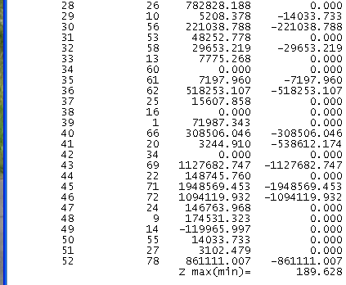
а) б)
Рис. 12. Результаты работы третьего модуля: а – запись целевой функции с ограничениями; б – итоговые коэффициенты корректировки веса конструкции

Все представлено в отвлеченных числах, соответствующих принятой размерности для входных данных.
В пятой главе рассматривается применение методики синтез к плоским стержневым системам. Рассмотрен перечень тестовых – базовых задач и синтез плоских каркасов на примере несущих рам портала.
Ниже рассмотрена задача синтеза плоского перекрестного каркаса по двум схемам.
1. Исходная шарнирно-стержневая система, представляющая собой плоскую шарнрно–стержневую структуру. К системе приложены сосредоточенные силы $P_{1}=\text{50}\text{КН}$,$P=\text{100}\text{КН}$. Длина всей структуры $l=\text{25}м$, высота $l=7\text{.}5м$, площадь поперечного сечения каждого элемента $F=\text{500}{\text{см}}^{2}$, высота $h=0\text{.}5м$, материал сталь класса $С\text{245}$ с модулем упругости $Е=2\text{.}1⋅{\text{10}}^{8}{\text{КН}}/{м^{2}}$ и расчетным сопротивлением $R_{у}=\text{245}\text{МПа}$, плотность материала $ρ=7\text{.}\text{85}Т/{м^{3}}$. Исходное значение $m_{0}=3\text{.}\text{53}Т$. Итоговое $m_{0}=2\text{.}\text{91}Т$
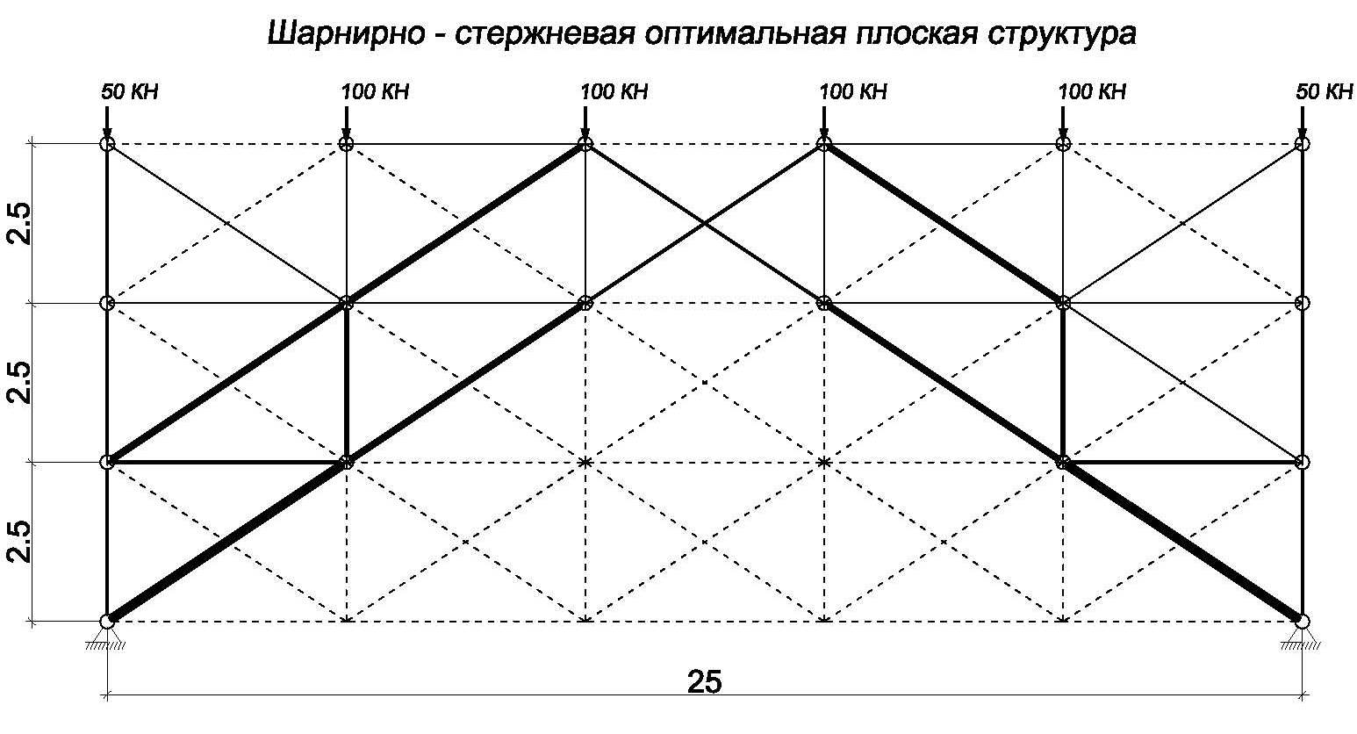
Рис. 13. Синтез шарнирно-стержневого плоского каркаса

2. Исходная стержневая система, представляет собой плоскую структуру с жесткими узлами. К системе приложены сосредоточенные силы $P_{1}=\text{50}\text{КН}$,$P=\text{100}\text{КН}$. Длина всей структуры $l=\text{25}м$, высота $l=7\text{.}5м$, площадь поперечного сечения каждого элемента $F=\text{500}{\text{см}}^{2}$, высота $h=0\text{.}5м$, материал сталь класса $С\text{245}$ с модулем упругости $Е=2\text{.}1⋅{\text{10}}^{8}{\text{КН}}/{м^{2}}$ и расчетным сопротивлением $R_{у}=\text{245}\text{МПа}$, плотность материала $ρ=7\text{.}\text{85}Т/{м^{3}}$, исходное значение массы $m_{0}=3\text{.}\text{53}Т$. Итоговое $m_{0}=2\text{.}\text{67}Т$
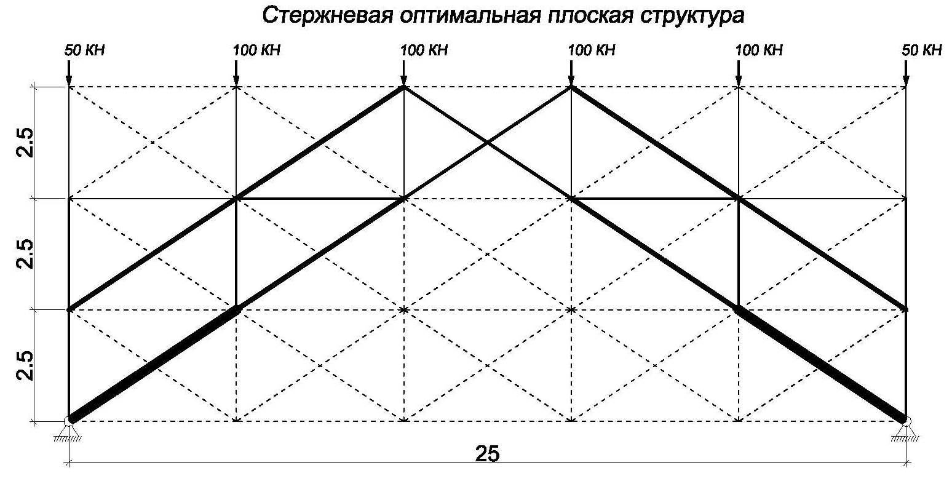
Рис. 14. Синтез стержневого плоского каркаса

ОСНОВНЫЕ ВЫВОДЫ И РЕЗУЛЬТАТЫ РАБОТЫ

- Показана универсальность метода бионического синтеза конструктивных систем на примере конструкций плоских каркасов зданий. Так же подтверждено применение данного метода для синтеза пространственных стержневых конструкций.
- Разработан универсальный метод моделирование НДС стержневых конструкций и формирования матриц жесткости данных систем. За основу методики определения НДС взят метод вырезания узлов для шарнирно - стержневых систем, реализуемый в матричном виде применительно к плоским каркасам зданий с учетом всех компонентов НДС.
- Показана прямая связь задач расчета с задачей синтеза конструкции, как одной из его оставляющих в перечне предложенной методики.
- Дана математическая формализация модели задачи синтеза плоских стержневых систем. Доказаны необходимые и достаточные группы ограничений целевых функций при синтезе стержневых конструкций по материалоемкости.
- Подтвержден алгоритм синтеза стержневых конструкций на основе бионического принципа траеториального строения. Сформулированы основные три задачи для решения задачи синтеза конструкции.
- Исследовано применение существующих программных комплексов для решения поставленных задач.
- Разработана модульная программа для решения задач расчета и оптимизации плоских стержневых систем по предлагаемой методике.

Основные положения диссертации изложены в работах:

- Столяров, Н.Н. Алгоритмическая модель расчета и оптимизации рамных конструкций, с использованием принципа траекториальных систем [Текст] / Н.Н. Столяров // Промышленное и гражданское строительство. – М., – 2007. – №6. – С. 14. (по перечню ВАК).
- Столяров, Н.Н. Бионический принцип траекториального строения в задачах оптимизации рамных конструкций по массе [Текст] / Н.Н. Столяров, В.Г. Темнов // Докл. 62-й науч. конф. профессоров, преподавателей, науч. работников, инженеров и аспирантов ун-та [в 2 ч.] / С.-Петерб. гос. архитектур -строит. ун-т. – СПб., 2005. –Ч.1. – С. 148 –149.
- Столяров, Н.Н. Синтез оптимальных структур рамных конструкций с использованием средств САПР [Текст] / Н.Н. Столяров, В.Г. Темнов // Докл. 63-й науч. конф. профессоров, преподавателей, научных работников, инженеров и аспирантов ун-та [в 2 ч.] / С.-Петерб. гос. архитектур.-строит. ун-т. – СПб., 2006. –Ч.1. – С. 134 – 135.
- Столяров, Н.Н. Корректировка параметров НДС при оптимизации рамных конструкций по массе методами линейного программирования [Текст] / Н.Н. Столяров, В.Г. Темнов // Актуальные проблемы современного строительства : 58-я Международная науч. техн. конф. молодых ученых: сб. докл. [в 2 ч.] / С.-Петерб. гос. архитектур.-строит. ун-т. – СПб, 2005. –Ч.1. – С. 48 – 50.
- Столяров, Н.Н. Алгоритмическая модель расчета оптимизации рамных конструкций, с использованием принципа траекториальных систем [Текст] / Н.Н. Столяров, В.Г. Темнов // Международная науч. практ. конф. Реконструкция – Санкт – Петербург 2005: сб. докл. [в 2 ч.] / С.-Петерб. гос. архитектур.-строит. ун-т. – СПб., 2005. –Ч.1. – С. 180 – 181.
- Столяров, Н.Н. Автоматизированный синтез стержневых конструкций – типа плоских рам по материалоемкости. [Текст] / Н.Н. Столяров // Докл. 64-й науч. конф. профессоров, преподавателей, науч. работников, инженеров и аспирантов ун-та [в 2 ч.] / С.-Петерб. гос. архитектур.-строит. ун-т. – СПб., 2007. –Ч.1. – С. 125 – 129.

Подписано к печати 22.09.2008 г. Формат 60184 1/16. Бумага газетная. Усл. печ. л.1,5.
Тир. 100. Заказ ___.
СПбГАСУ. 190005, Санкт-Петербург, 2-я Красноармейская ул., д.4
Ротапринт СПбГАСУ. 190005, Санкт-Петербург, ул. Егорова, д. 5/7.

